УТВЕРЖДАЮ
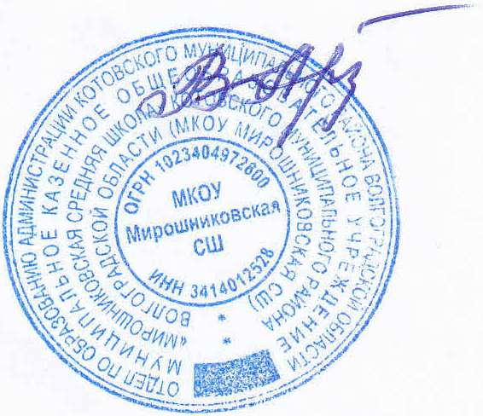
Директор МКОУ Мирошниковская СШ

_________________ В.В.Арзамаскова

05 мая 2022г.

МЕНЮ
для организации питания обучающихся МКОУ Мирошниковская СШ
на 05 мая 2022 года

№ рец.  по сбор. | Наименование блюд | Выход | Пищевые вещества/г/ |  |  | Энергет.  ценность | Витамины (мг) |  |  |  | Минеральные вещ-ва (мг)
№ рец.  по сбор. | Наименование блюд | Выход | Б | Ж | У | Энергет.  ценность | В₁ | С | А | Е | Са | Р | Mg | Fe
Завтрак
 | Масло сливочное | 10 | 0 | 4,2 | 0,1 | 38,5 | 0 | 0,00 | 0,04 | 0 | 2,4 | 0,01 | 0,05 | 0,02
253 | Лапшевник с творогом и сгущ. молоком | 150/20 | 7,27 | 4,43 | 43 | 241,7 | 0,1 | 0,11 | 12,5 | 0,47 | 44,9 | 112 | 25,21 | 0,9
 | Фрукты | 200 | 0,90 | 0,00 | 25,50 | 120,00 | 2,19 | 0,00 | 0,00 | 16,05 | 7,95 | 0,80 | 6,00 | 0,80
686 | Чай с сахаром и лимоном | 200 | 0,2 | 0,1 | 13,9 | 55 | 0 | 0,00 | 0 | 0 | 0,4 | 0 | 0 | 0,04
2 | Хлеб пшеничный | 40 | 2,88 | 0,36 | 12 | 113 | 0,05 | 0,00 | 0 | 0,04 | 8,64 | 35 | 42 | 0,66
 | Итого |  | 11,25 | 9,09 | 94,5 | 568,2 | 2,34 | 0,108 | 12,54 | 16,56 | 64,3 | 148 | 73,26 | 2,42
Обед
 | Нарезка овощная ( по сезону) | 60 | 0,54 | 0,08 | 1,47 | 8,8 | 0,02 | 7,60 | 2,33 | 0,08 | 13,18 | 23,26 | 10,85 | 0,39
140 | Суп картофельный с макаронными изделиями со сметаной | 200/10 | 2,72 | 5,44 | 18,48 | 116 | 0,06 | 0 | 8,008 | 0,16 | 14,5 | 39,3 | 14,26 | 0,632
т.т.к. | Рагу овощное с мясом | 200 | 17,11 | 20,95 | 31,8 | 383,52 | 0,36 | 40,68 | 0,288 | 0,68 | 52,9 | 418 | 81,7 | 5,07
705 | Напиток из шиповника | 200 | 0,68 | 0,28 | 29,62 | 123,72 | 0,01 | 0,28 | 163,4 | 0,76 | 12,6 | 3,4 | 3,4 | 0,66
 | Хлеб пшеничный | 30 | 2 | 0,4 | 12,1 | 65 | 0,05 | 0 | 0 | 0,45 | 7,5 | 24,7 | 5,32 | 0,45
 | Хлеб пеклеванный | 20 | 1,1 | 0,2 | 9,4 | 44 | 0,04 | 0 | 0 | 0,6 | 10 | 32 | 7,1 | 0,6
 | Итого |  | 24,15 | 27,35 | 102,87 | 741 | 0,55 | 48,56 | 174 | 2,73 | 111 | 282 | 122,6 | 7,802
 | Всего |  | 35,4 | 36,44 | 197,37 | 1309,2 | 2,89 | 48,67 | 186,6 | 19,29 | 175 | 429 | 195,9 | 10,22

Повар: Е.В.Голубь

